UNIVERSIDAD NACIONAL DE LOMAS DE ZAMORA

FACULTAD DE CIENCIAS ECONOMICAS



**CATEDRA:**

TRABAJO PRÁCTICO GRUPAL

RESUMEN EJECUTIVO LANZAMIENTO DE PRODUCTO



NOMBRE DEL BRAND TEAM: PLAYMKT

INTEGRANTES:

|  |  |  |  |
| --- | --- | --- | --- |
|  | **APELLIDO** | **NOMBRES** | **D.N.I.** |
| **1** | Carcedo | Priscila Denise | 37.782.539 |
| **2** | Ferreyra | Karen Antonella | 38.080.710 |
| **3** | Fux | María Belén | 38.938.493 |
| **4** | Gerbino | Eliana Camila | 40.571.793 |
| **5** | Merlo de Guzmán | Sebastián Ezequiel | 38.300.959 |
| **6** | Perez | Pamela Alejandra | 40.125.701 |
| **7** | Romero | Michel Andres | 38.585.270 |
| **8** | Sanda | Julieta Camila | 41.201.331 |
| **9** | Soba | Adriana Isabel | 28.271.171 |
| **10** | Trindades | Cintia Daniela | 38.533.531 |
| **11** | Urtiaga | Leandro Ariel | 38.635.258 |

INDICE

**OBJETIVOS** 2

**ANALISIS DEL SECTOR** 2

**MARKETING ESTRATEGICO** 2

**MARKETING TÁCTICO** 3

**ANÁLISIS FINANCIERO** 6

**DETERMINACIÓN DEL COSTO DEL PRODUCTO** 7

**ESTADO DE RESULTADOS PROYECTADO** 9

**ESTADO DE FLUJO DE EFECTIVO** 9

**RENTABILIDAD DE LA INVERSIÓN** 10

# **OBJETIVOS**

El presente trabajo desarrollado por **PLAYMKT** tiene como propósito determinar la factibilidad de lanzar al mercado el nuevo producto **Alfajor** **Nutella**. Favorecidos por el fuerte posicionamiento de la marca Ferrero y Nutella a nivel mundial y su creciente reconocimiento en Argentina, se buscará ingresar a un mercado nuevo donde el consumo de alfajores forma parte de la cultura del país y le permitirá a los consumidores deleitarse con una novedosa y deliciosa propuesta, permitiendo que el Nutella a su vez, se encuentre al alcance de sus manos en formato de relleno. De esta manera, continuaremos con la estrategia expansiva actual que posee la empresa.

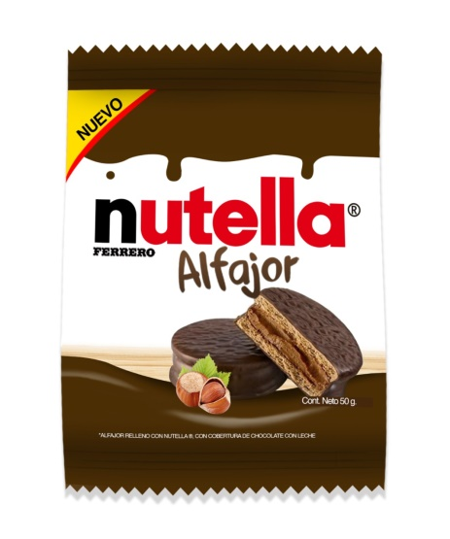

**PLAYMKT Y FERRERO PRESENTAN**

# **ANALISIS DEL SECTOR**

**MACROENTORNO:** Las principales fuerzas que afectan a la empresa son: la inestabilidad económica argentina actual, pérdida de poder adquisitivo de los consumidores; el cumplimiento de las regulaciones y legislaciones correspondientes a la industria; el creciente desarrollo de nuevas tecnologías e innovación y desarrollo que se observa en el sector; la necesidad de brindar soluciones que cuiden el medio ambiente y promuevan la sustentabilidad; el número de habitantes en Argentina para el 2021, la variación de estratos sociales y la concentración demográfica; la tendencia de consumo cultural de alfajores y de meriendas variadas.

**MICROENTORNO:** Las principales fuerzas que afectan a la empresa son: un alto poder de negociación de los clientes para obtener mayor calidad a precios reducidos, acompañado de un bajo poder de negociación de proveedores. La amenaza de productos sustitutos en los puntos de ventas de consumo On The Go y la intensa rivalidad de competidores fuertemente posicionados en el sector, junto con una baja amenaza de nuevos entrantes debido a las altas barreras de ingreso.

# **MARKETING ESTRATEGICO**

**SEGMENTACIÓN:** El **Alfajor** **Nutella** se orientará a un Marketing de Segmentos cuyos consumidores comparten necesidades, preferencias y deseos similares. Cubriendo todo el territorio argentino, reforzando el abastecimiento del producto en la época invernal que coincide con el mayor consumo. El deseo identificado: “consumir algo dulce, rico, que satisfaga el apetito, de buena calidad y a un precio equilibrado”. Su compra es en mayor medida por impulso, debiendo asegurar la adecuada disponibilidad del producto en los puntos de venta, aspirando a que sea de consumo frecuente al momento que el consumidor lo desee.

**TARGET:** Adultos jóvenes y adultos de 18 a 35 años de edad, de ambos sexos que sean de clase media, media alta y alta. La estrategia de cobertura de mercado a utilizar es marketing diferenciado enfocándonos en un segmento del mercado determinado, con una única propuesta de valor y mezcla de marketing específica para el mismo. Así como también, llevaremos cabo una especialización selectiva de mercado, ya que como empresa Ferrero ofrece diversos productos para diferentes segmentos de mercado.

**POSICIONAMIENTO:** Las estrategias de posicionamiento utilizadas se basan en los **beneficios que ofrece el producto** (percepción de status, prestigio), y según los **atributos del producto (**propuesta de gran calidad, sabor autentico, con practicidad de consumo a un precio acorde). Por otro lado, **se diferencia** siendo un alfajor relleno de pasta de avellanas Nutella **“Novedoso + tradicional”**, y por pertenecer a la marca “Ferrero” (asociada al prestigio, productos de lujo, calidad y elegancia sin alejarse de su imagen de empresa familiar e innovadora), y la “Nutella” que posee gran éxito a nivel mundial.

**CONDUCTA DEL CONSUMIDOR:** Es un producto de consumo cultural, mayormente “on the go”, cuando el consumidor tiene un antojo de algo dulce y busca una propuesta que sacie su apetito. Puede incurrir a su compra por impulso en el momento, a través una recomendación o al observar las publicidades utilizadas. Se trata de consumidores en etapa de transición a la vida adulta, o asentados en la vida laboral y buscando profesionalizarse. Poseen su fuente de ingresos propia y pertenecen a la clase media, media-alta, alta, teniendo una actitud entusiasta y orientada a consumir productos de calidad e innovadores.

# **MARKETING TÁCTICO**

**PRODUCTO:** Alfajor industrial simple del estilo más sofisticado y novedoso compuesto por dos tapas de galletita, relleno de la pasta de avellanas Nutella y cubierto con un baño de chocolate con leche. Es un bien de consumo frecuente o por impulso, que ofrece al consumidor una propuesta aumentada satisfaciendo su apetito adecuadamente con la mejor calidad percibida y precio accesible. En el primer año de lanzamiento se encontraría en la etapa de introducción (intensa campaña publicitaria, considerables ventas sin grandes ganancias), en el segundo y tercer año en etapa de crecimiento (aumento de ventas y utilidades, búsqueda de preferencia y lealtad, publicidad menos intensa), cuarto y quinto año en etapa de madurez (índice de crecimiento de ventas menor, estabilidad, aplicación de estrategias para aumentar demanda – mejora en publicidad, lanzamiento de otras variantes).

**Marca**: La marca corporativa es Ferrero (tercer empresa más grande del mercado mundial de confitería de chocolate). La marca producto “Nutella”, es considerada una de las 5 marcas de alimentos más querida por los consumidores con presencia en más de 170 países. Se tratará de una estrategia de nombre de marca de empresa (Ferrero), combinado con nombre de marca del producto (Nutella), siendo un aval global de Ferrero. Consideramos, a su vez, que se trataría de una Extensión de Marca, ya que estaríamos utilizando a la marca Nutella para ingresar en una nueva categoría de producto que actualmente Ferrero no explota.

**Packaging**: El producto cuenta con el envase primario (flexible) y un diseño tentador; un envase secundario (semirrígido) que podrá utilizarse a modo de exhibidor en hipermercados; y para su distribución utiliza un envase terciario (rígido) que permite la manipulación sin que se dañe el producto.

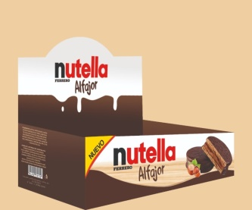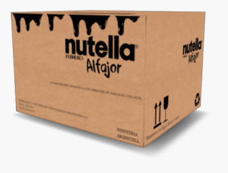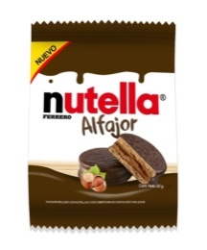

**PRECIO:** Se buscará “Liderar en calidad de producto”, y que sea visualizado como un lujo accesible (alta calidad, gustos o status, con un precio acorde). Se fijarán los precios teniendo en cuenta el valor percibido por el cliente (respecto al reconocimiento del prestigio, éxito y confiabilidad de ambas marcas), considerando conjuntamente los precios con los que opera la competencia. Precio sugerido final: $50.

**PROMOCIÓN:** Se utilizaran canales impersonales, una estrategia de publicidad concentrada, mayormente en los 3 meses posteriores al lanzamiento, y luego se disminuirá la intensidad haciendo foco en las redes. Se tratará de publicidad tanto informativa como persuasiva, para captar la atención del consumidor y a su vez, generar preferencia e incentivo de compra.

* **Sitios web** [www.nutella.com/ar/es](http://www.nutella.com/ar/es) - [www.nutelladay.com/es](http://www.nutelladay.com/es) - <https://www.ferrero.com.ar/>
* **Instagram** (publicidad en sitio propio y publicidad paga en anuncios) <https://www.instagram.com/nutellaar/?hl=es-la>
* **Facebook** (publicidad en sitio propio y publicidad paga en anuncios) <https://www.facebook.com/nutellaargentina/?brand_redir=24932281961>
* **YouTube** (publicidad en sitio propio y publicidad paga en anuncios) <https://www.youtube.com/channel/UC6HV5JQxx7A5evLrNkiDUig>
* **Medios televisivos:** "Bienvenido a Bordo” conducido por Guido Kaczka (Canal 13), “Corta por Lozano” conducido por Verónica Lozano y “Por el Mundo” conducido por Marley (Telefe). Modalidad PNT y video publicitario.
* **Medios radiales:** “El Club del Moro” conducido por Santiago del Moro y otras figuras de primer nivel y “Atardecer de un Día Agitado" con Sergio Lapegüe (La 100) y “Formula los 40” conducido por Romina Corizzo y “Regreso a los 40” conducido por Cristian Vanadia (Los 40 Principales). “Mención introductoria del alfajor nutella por parte del locutor figura del programa”. Mensaje Publicitario: **“Nuevo** **Alfajor** **Nutella** **una explosión de sabor para alegrar tus días. ¡No te lo podes perder! Encontralo en tu quiosco o supermercado más cercano”**
* **Vía pública:** carteles publicitarios en avenidas concurridas, estaciones de trenes, paradas de colectivo y en el subte.
* **PDV:** Armado del PDV con material POP y cartelería para incentivar la compra por impulso.
* **Eventos y experiencias:** Expo-Golosinas 2021 (presentación nuevo alfajor), y en los años posteriores.

**PLAN DE MEDIOS**

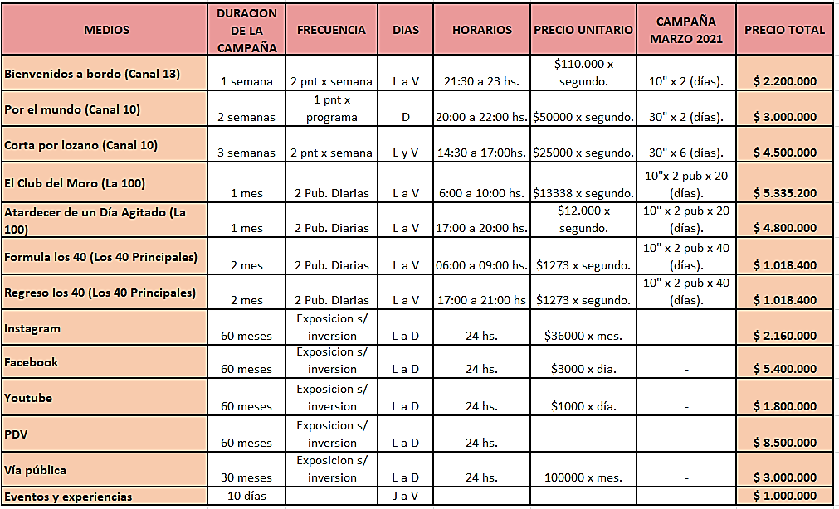

**Gastos totales de comercialización por año**

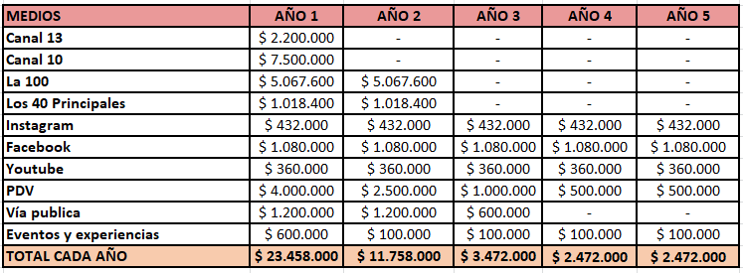

**DISTRIBUCIÓN:** Ferrero cuenta con una amplia red de distribución propia, por lo tanto, utilizaríamos una estrategia de distribución intensiva dirigiéndonos de manera directa a Hipermercado y Mayoristas. A través de este último canal es que los quioscos y comercios minoristas podrán obtener nuestro Nuevo Alfajor Nutella. Utilizaremos una estrategia “Push” llevando a cabo una intensa campaña publicitaria para convencer a los consumidores a que soliciten el producto a los distribuidores, por medio de pedidos.

# **ANÁLISIS FINANCIERO**

Debemos tener en cuenta, que el consumo de alfajores es cultural y no se ve afectado en gran medida por condiciones económicas desfavorables; su demanda es estacional (mayor en invierno) y nuestro target representa el 13,96% de la población argentina. Si consideramos que se consumen 20u. anuales por persona, entonces tenemos un consumo referente al mercado “industrial/médium” de alfajores de 127.934.210 u (suponiendo que los alfajores vendidos en tal mercado comparten nuestro target).

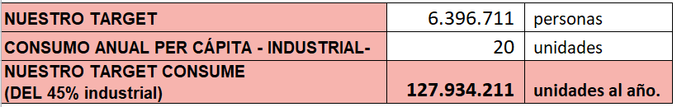

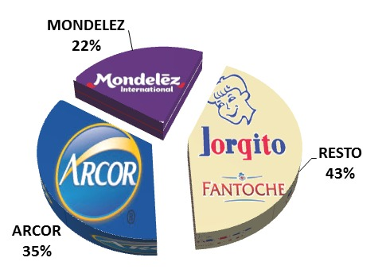Considerando la competencia presente en el mercado (mayormente de Arcor y Mondelez) y el market share de sus respectivas marcas, tuvimos en cuenta a MILKA (Mondelez) como aquella para usar de referencia en los cálculos de estimación de demanda.

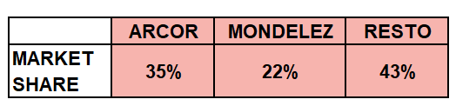



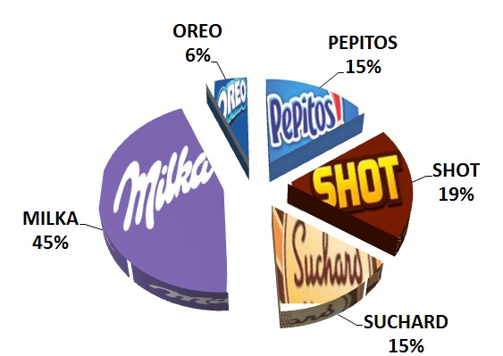

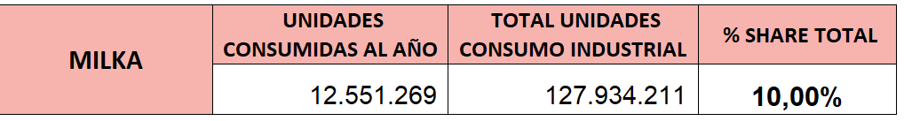

Por lo tanto, buscaremos (a fin de estimar los cálculos), tomar la mitad del mercado de MILKA y conseguir como objetivo final un 5% del Market Share total. Esto se debe a que es uno de los alfajores que ofrece un propuesta similar a la nuestra, es una adaptación de un producto anterior y posee una muy buena participación de mercado (aspecto que aspiramos alcanzar).

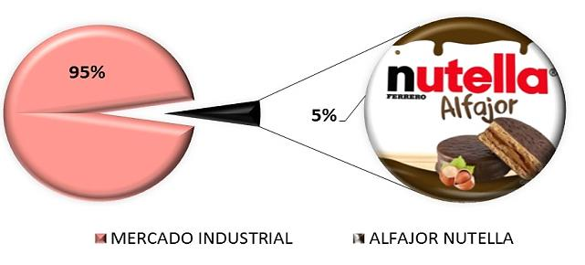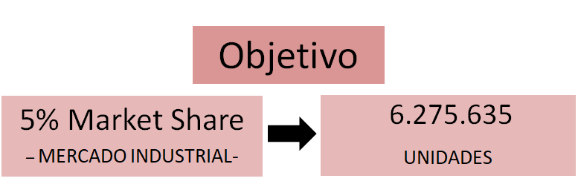

A grandes rasgos, el AÑO 1 (Etapa Introducción), estimamos obtener un 75 % de nuestro objetivo, es decir el 3,38% del market share del mercado industrial, a causa de que nuestro producto se tratará de una gran novedad para los consumidores debido a su relleno. A su vez, implementaremos una campaña publicitaria intensiva para obtener un pico de ventas en los meses invernales de dicho año. Luego, el AÑO 2 y 3 (Etapa Crecimiento), obtendremos un 83% y 92% de nuestro objetivo respectivamente, alcanzando el 4,07% y 4,51% del market share deseado. Esto sucederá a causa de que continuaremos con una importante campaña publicitaria mayormente en redes en donde intentaremos generar preferencia y lealtad. Por último, el AÑO 4 y 5 (Etapa Madurez), se observa un crecimiento menor en las ventas alcanzando el 95% a causa de que los consumidores ya conocen nuestro producto y pueden verse atraídos por propuestas de la competencia, o no ser alcanzados correctamente por nuestras publicidades. Finalmente en el año 5, ante una mejor en la mezcla de comunicación y mensajes utilizados, lograremos incentivar nuevamente la compra del alfajor Nutella, ofreciendo que prueben la “versión original” en caso de que se lancen al mercado nuevas variedades. Alcanzando el 100% de nuestro objetivo y 5% del market share total.

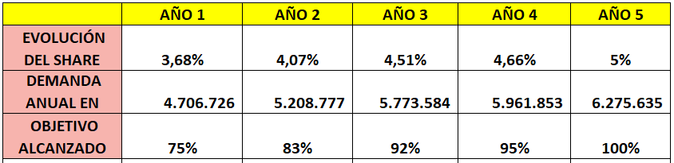

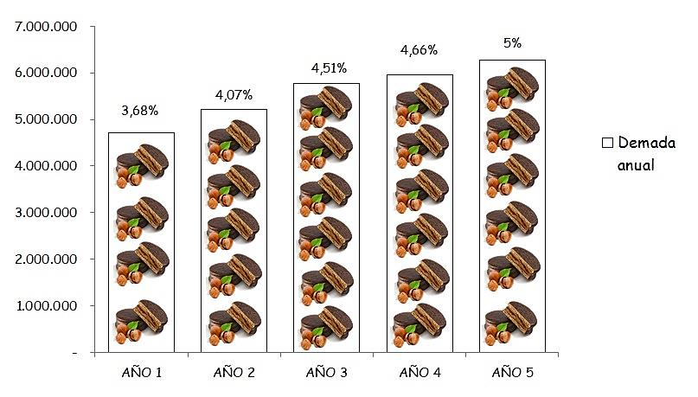

### **DETERMINACIÓN DEL COSTO DEL PRODUCTO**



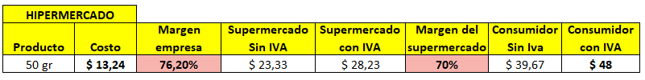

En el caso del canal nivel 2, partimos de la base del precio sugerido de $50 al que será en los minoristas (quioscos, autoservicios, etc.). Retrotrayéndole el impuesto IVA y considerando que los quioscos aplican un margen del 50% de ganancia sobre el precio de compra, y los mayoristas un 30%, se estimó un costo unitario de producción de $13,24, teniendo en cuenta que la empresa busca obtener un margen de ganancias del 60% en este canal.

Por otro lado, para el canal nivel 1, partiendo de un precio de $48 final al consumidor y considerando que le aplican un margen de 50%-70% de ganancias al precio de compra, llegamos al costo unitario de producción habiéndole aplicado un margen de ganancia de 76,20% a este canal.

Los márgenes que la empresa busca obtener respecto a cada canal son diferentes, debido a que los mayoristas concentran el 83% de las ventas de la compañía (ya que a través de los mismos, es que los quioscos y establecimientos pequeños podrán adquirir el producto). Por otro lado, como los hipermercados compran directamente los productos de fábrica y los venden al consumidor final sin que exista otro intermediario en la cadena, se les aplica un margen de ganancia mayor. Además, involucran un porcentaje menor de ventas, y no existe otro intermediario en la cadena, aplicando un margen de ganancia superior que le permite incluso vender más barato al consumidor final. Por lo tanto, se podrá calcular a continuación el ingreso por ventas de cada canal, teniendo en cuenta las unidades vendidas a los mismos.

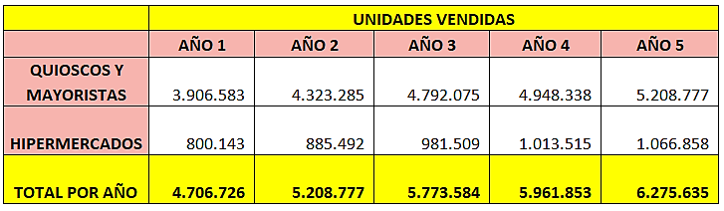

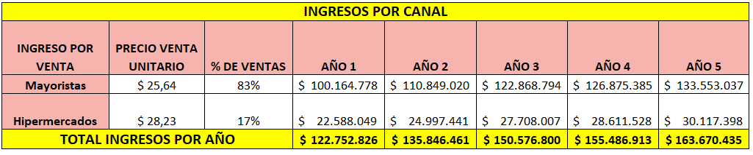

Finalmente, también obtendremos el costo de producción total en el cual incurre la empresa.

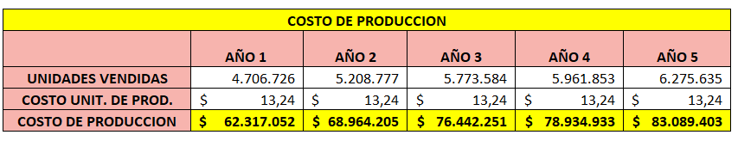

### **ESTADO DE RESULTADOS PROYECTADO**

**Costos fijos, gastos de comercialización y depreciaciones:** % de costos fijos calculados teniendo en cuenta como referencia un balance de Havanna (empresa también productora de alfajores). Costos de comercialización determinados según plan de medios y estrategia de comunicación de la empresa. Depreciaciones correspondientes a la compra de nueva maquinaria por $45.000.000 millones y su puesta en marcha (teniendo en cuenta que parte de la maquinaria actual puede adaptarse y se compraron nuevas unidades para contar con la capacidad productiva suficiente en época invernal). La inversión total incurrida asciende a $50.000.000 millones que incluyen gastos en capacitación de empleados.

Impuesto a las ganancias: 35% de impuesto a las ganancias obtenidas luego de adicionarles una suma total de $762.706, y posteriormente sumarle un monto de $170.178, según legislación vigente.

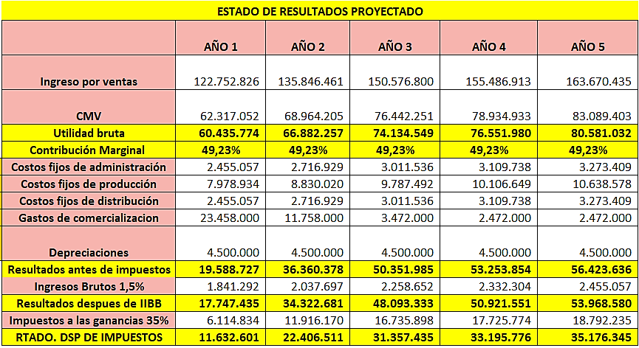

### **ESTADO DE FLUJO DE EFECTIVO**

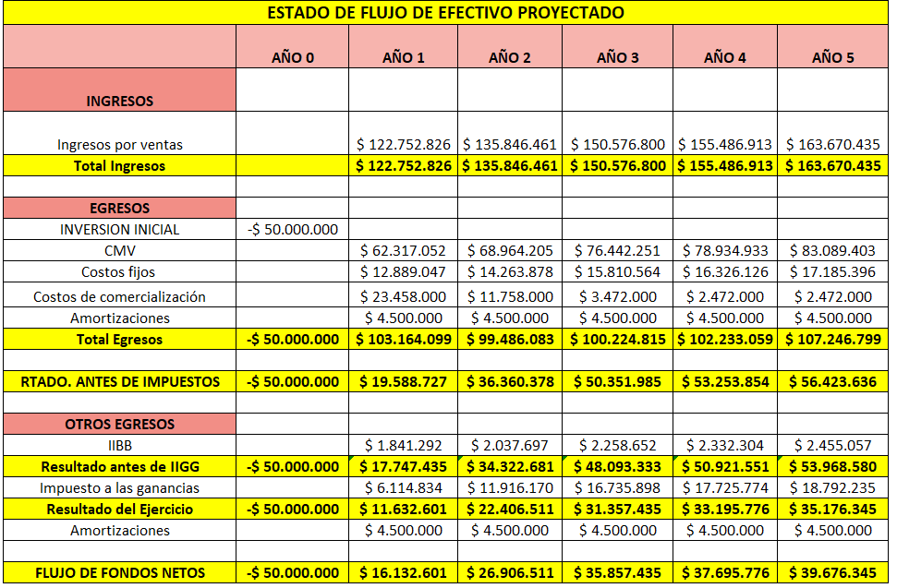

### **RENTABILIDAD DE LA INVERSIÓN**

**CALCULO DEL VAN y TIR**

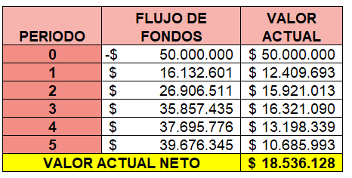

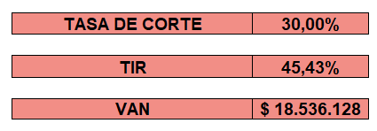

El valor total del proyecto considerando los flujos de fondos futuros descontados a una tasa de corte del 30% (utilizada para plazos fijos), implica un VAN de $18.536.128. Este monto permite considerar que desde el punto de vista financiero, el producto es rentable.

Por otro lado, obtenemos una TIR de 45,43%. Siendo financieramente rentable el proyecto de inversión.

**PERIODO DE RECUPERO**

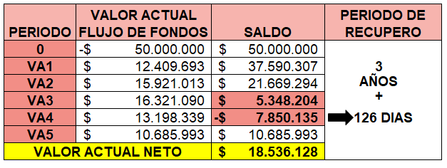

El periodo de recupero asciende a 3 años con 126 días. Cabe destacar, que a partir de allí las ganancias que se obtendrían serían puras y tanto en el 4to año como 5to aumenta considerablemente nuestra participación de mercado, logrando en el 5to año un market share del 5% respecto a los alfajores industriales. Esto permitiría a partir de dicho momento, al cumplir con nuestro objetivo, obtener ganancias estables gracias a nuestro posicionamiento.